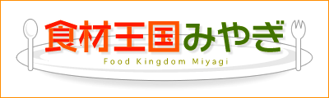
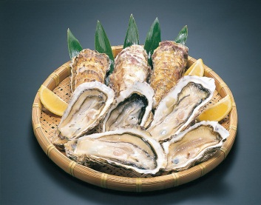
宮城県は牡蠣の水揚げ全国2位！
宮城県における牡蠣の水揚げ量は，広島県に次ぐ全国２位※で，みやぎのさかな１０選にも選ばれています。石巻市，気仙沼市，東松島市などで養殖が盛んです。養殖の歴史は古く，宮城県では約３００年前に松島湾から牡蠣養殖が始められたとされています。水揚げされた牡蠣は，宮城県内で食べられているほか，全国に出荷されています。
※出典：農林水産省平成２８年度漁業養殖業生産統計

今が旬の「マガキ」
宮城県で養殖されている牡蠣は「マガキ」と呼ばれる種類で，殻付きは通年，むき身は例年９月下旬から翌年５月まで出荷されています。その期間の中でも，マガキは冬に美味しさが増し，グリコーゲンが豊富に含まれ甘みも増します。そのほかにもたくさん栄養素が含まれていて，「海のミルク」と呼ばれるほど栄養豊富です。

宮城県は全国トップクラスの産地
牡 蠣
「食材王国みやぎ」とは豊かな自然に育くまれた宮城の食の多彩さと質の高さを表す言葉です。
「食材王国みやぎ」のホームページには宮城の食に関する情報が盛りだくさん！是非一度ご覧下さい。
食材王国みやぎホームページ： http://www.foodkingdom-miyagi.jp/index.shtml
食材王国みやぎとは・・・
宮城県の新しい牡蠣、夏前に味わう
「あまころ牡蠣」
東日本大震災後，宮城県では新たな牡蠣が開発されました。名前は「あまころ牡蠣」。マガキの養殖は通常２年程度かかりますが，「あまころ牡蠣」は約１０か月間，１粒１粒をていねいに養殖し，冬から溜め込んだグリコーゲンを豊富に含み，産卵期を迎える前に水揚げされます。普通の牡蠣と比べ大きさは小ぶりで，殻が丸みを帯びており，エグみがなく，やさしい甘さが特徴です。
丸い殻と小ぶりで一口サイズの身は，牡蠣を生で食べるオイスターバーで人気を博し，首都圏のオイスターバーなどに出荷され始めました。見かけた際は，是非，ご賞味ください。
新鮮な牡蠣は生で食べるのはもちろん，カラっと揚げた牡蠣フライや冬に食べたい牡蠣鍋，殻ごと炭火で焼いても美味です。 旬の美味しい宮城県産牡蠣を，是非ご賞味ください。
からお届けする、旬の食材情報！
公益財団法人宮城県学校給食会
宮城県農林水産部食産業振興課

